首先，选中一个网格，在Dynamics->Particles->Emit from Object.

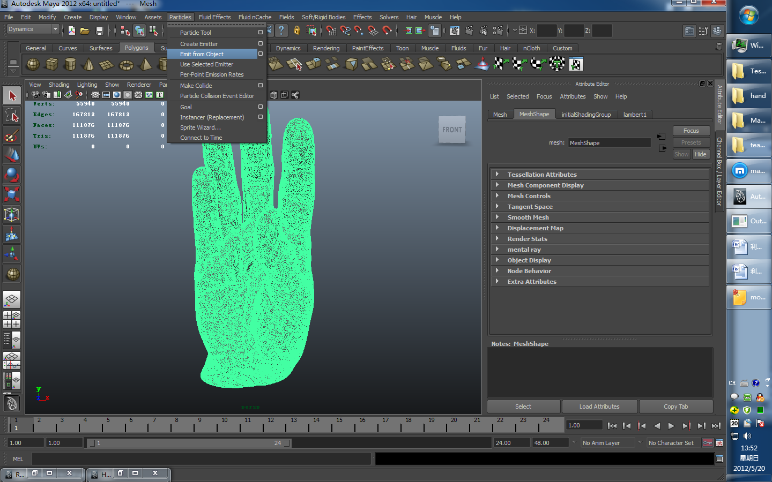

在emitter对应的选项卡中，将Rate设为1，speed设为0

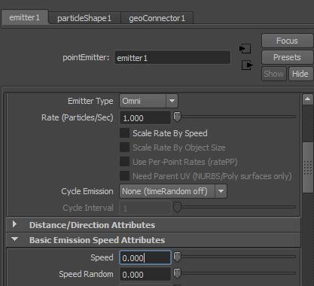

播放动画，看到粒子从网格表面发出，停止。

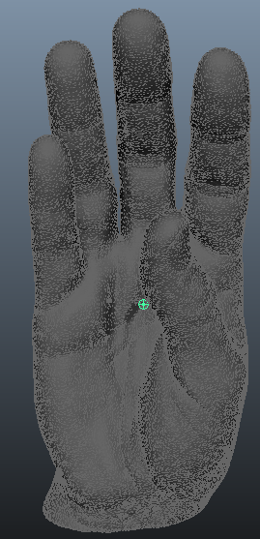

在particleshape选项卡中，选择render type为spheres，点击add attributes按钮，current render type，在出现的radius上调整你希望的小球的半径。

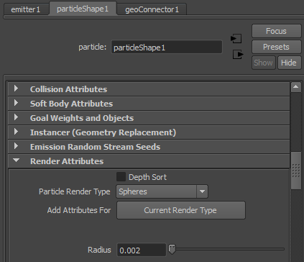

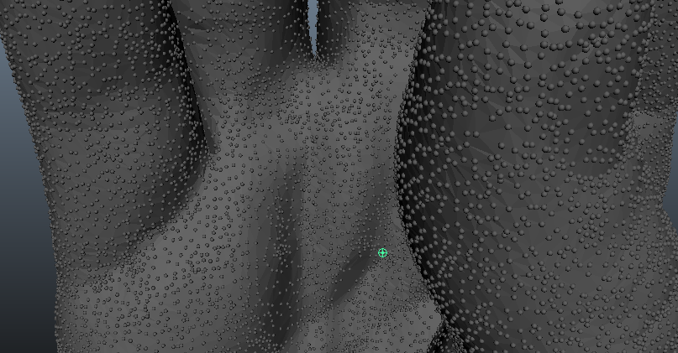

得到上面效果后，可以新建一个材质，比如blinn1，选中particle1，在blinn1上右键Assign material to selection，即可修改所有小球的颜色。

